Белорусский государственный университет

информатики и радиоэлектроники

Факультет компьютерных систем и сетей

# Отчет по лабораторной работе №1

# по курсуСХД

Выполнил: Проверил:

студент группы 350531 Чичин Е.В.

Козяков А.И.

Минск 2017

## Установка VNXe симулятора

Скриншот установленной программы EMC Unisphere представлен ниже:

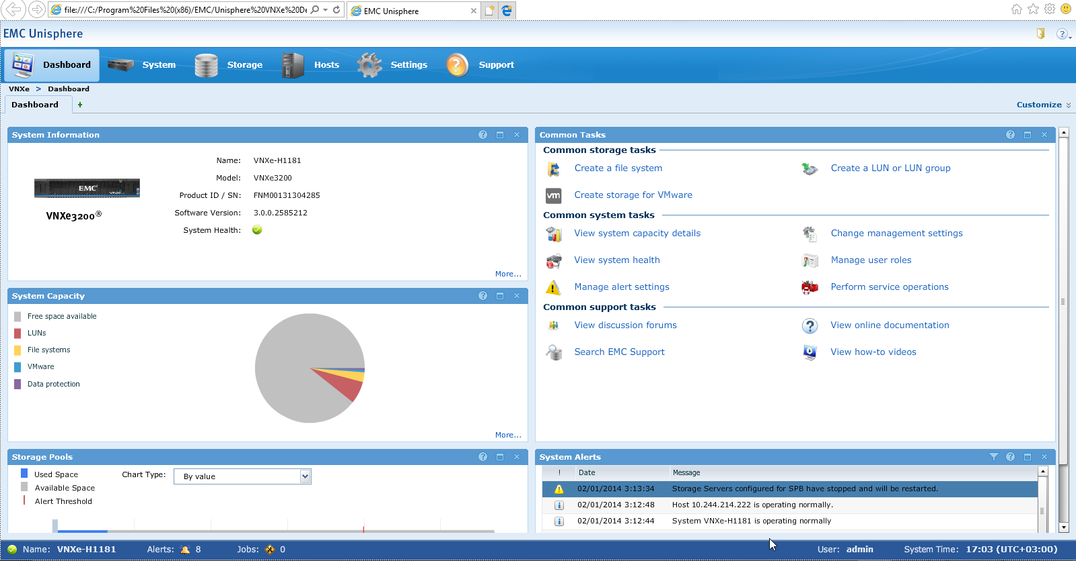

Рисунок 1.1 Вид программы EMC Unisphere

# Исследование инфраструктуры

* Какая текущая версия оборудования VNXe?

VNXe3200

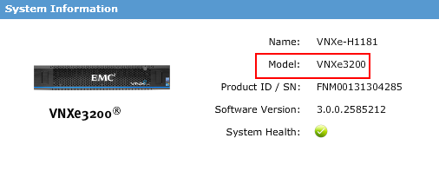

Рисунок 2.1 Версия оборудования

* Какая версия ПО установлена?

Установленная версия - 3.0.0.2585212

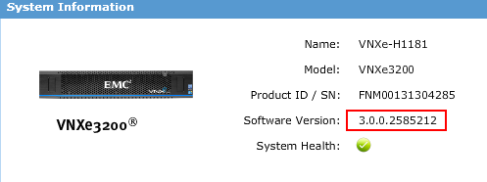

Рисунок 2.2 Версия ПО

* Какой общий объем памяти?

10.3 террабайта

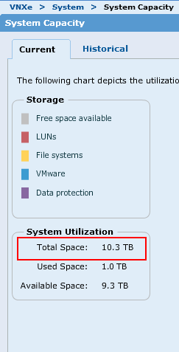

Рисунок 2.3 Общий объем памяти

* Какой объем памяти уже занят?

1 террабайт

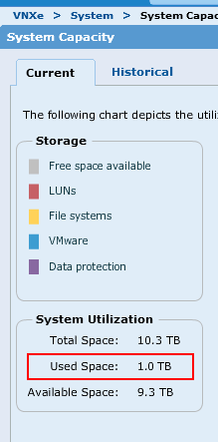

Рисунок 2.4 Занятый объем памяти

* Какой объем памяти занят файловыми системами?

307.1 гигабайт

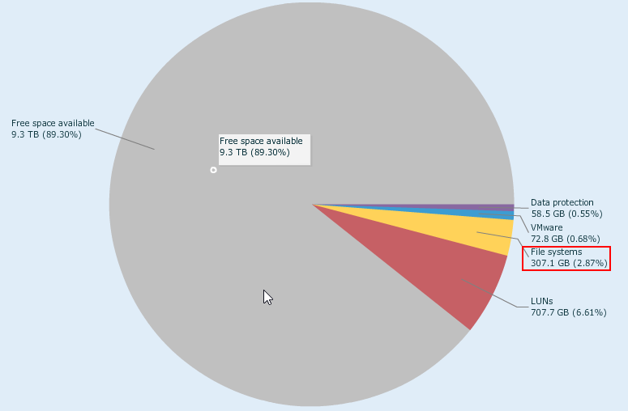

Рисунок 2.5 Занятое файловыми системами пространство

* Какие типы оповещений есть в секции системных оповещений?

Info и Warning

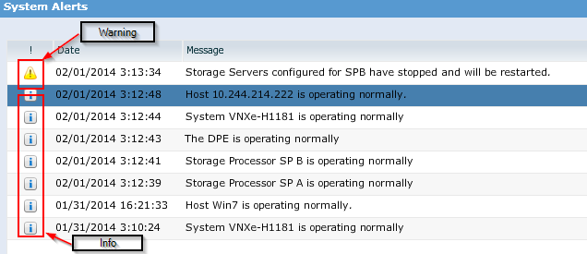

Рисунок 2.6 Типы оповещений

Также в VNX-e существуют типы Notice( аналог Info, но требует пользовательского действия), Error и Critical.

* Какой тип накопителей использует DPE Disk 21?

Flash



Рисунок 2.7 Тип накопителя

* Перечислите доступные порты модуля SP A I/O Module 0.

Fibre Channel(FC) Port 0, FC Port 1, FC Port 2, FC Port 3

* Перечислите представленные файловые системы:

|  |  |  |
| --- | --- | --- |
| Имя | Протокол | Размер |
| FileSystem00 | CIFS | 2.0 TB |
| FileSystem01 | NFS | 1.0 TB |

* Перечислите представленные LUN’s

|  |  |  |
| --- | --- | --- |
| Имя | Протокол | Размер |
| LUNGroup-iSCSI | iSCSI, File | 2.0 TB |
| LUN00 | iSCSI, File | 250.0 GB |
| LUNGroup-FC | FC, iSCSI, File | 300.0 GB |

* Поддерживает ли пул технологию Fast VP?

Да, поддерживает.

* Сколько запасных дисков доступно в этом пуле?

Можно расширить этот пул, добавив 24 диска.

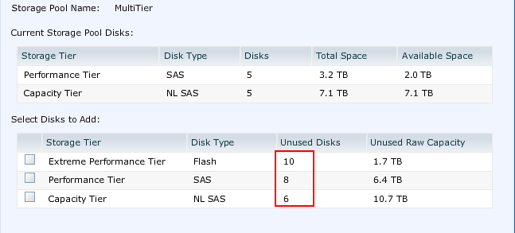

Рисунок 2.8 Доступные запасные диски

* Какие варианты доступны в категории Hosts?

Hosts, VMware Hosts, Initiators (или вопрос про Create Host, Create Subnet, Create Netgroup и так далее? )

* Перечислите доступные хосты

|  |  |  |
| --- | --- | --- |
| Имя | Протокол | Операционная система |
| 10.244.238.55 | iSCSI | VMware ESXi 5.0.0 |
| 10.244.214.222 | FC, iSCSI | VMware ESXi 5.1.0 |
| Win7 | iSCSI | Windows 7 |
| Windows 2k8 | iSCSI | Windows Server 2008 |

* Перечислите инициаторов, не связанных с хостом

20:00:00:90:FA:14:3F:11:10:00:00:90:FA:14:3F:11

20:00:00:90:FA:14:3F:10:10:00:00:90:FA:14:3F:10

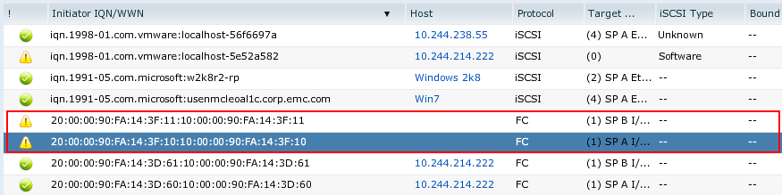

Рисунок 2.9 Не связанные с хостом инициаторы